筋収縮の信号－カルシウムイオンの役割 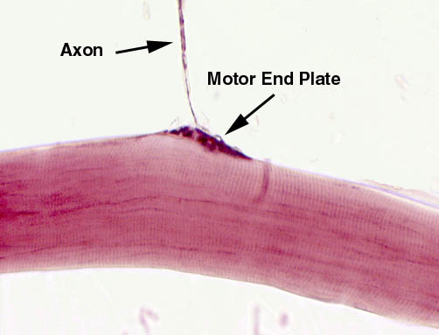

１．筋肉と神経の発生
動物は植物と違って行動する。行動するためには、行動を制御する神経系と、実行器である筋肉系が必要である。動物はつねに外界の情報を受容し、神経系はこれに対応して適切な行動を起こすように指令を出し、筋肉系が実際の動きをおこす。

はじめに神経系と筋肉系の発生を概観し、ついでその機能の調節のメカニズムについて学んでいこう。

ヒトの発生のステージについては、つぎのホームページを参照するとよいだろう。ウニ、カエル、ニワトリの発生についてはゲルフ大学のページを見るとよいだろう。

The Visible Embryo (human)
Developmental Biology on Line (University of Guelph)

生物学実験の３回目で中枢神経系の話をしたときに、神経管の発生について説明した。陥入がおこって、胞胚（blastula）が嚢胚（gasturula、ヒトステージ６）になった後に、背側部の外胚葉が前後に細長く平たくなって神経板（neural plate）が形成され、次に中央部が窪んで神経溝（neural groove）が形成される（ヒトステージ７）。
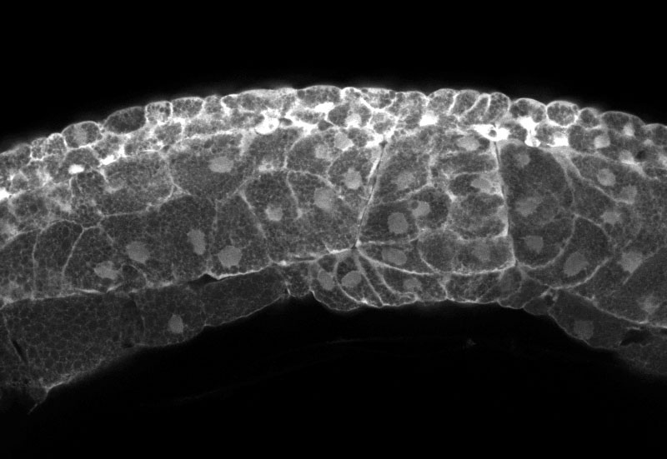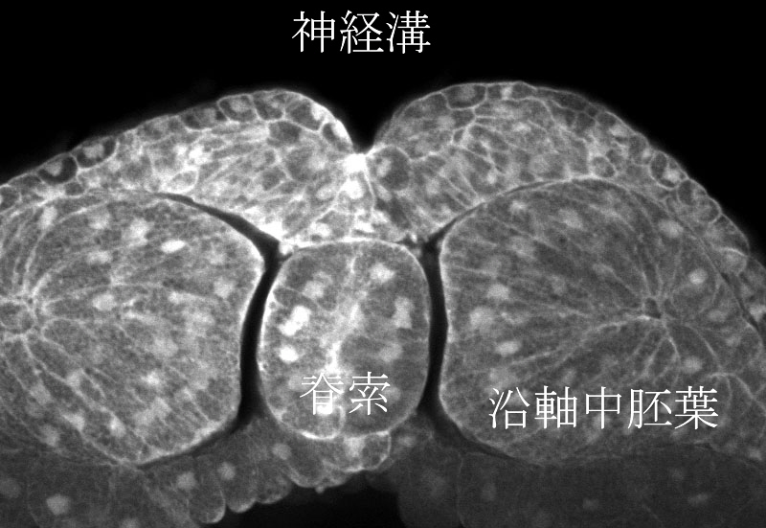
Images Lance Davidson（共焦点顕微鏡によるアフリカツメガエルのイメージ）

やがてその長軸に沿った両端が盛り上がってジッパーが閉じるように融合し、神経板は中空の管になって沈み込む（ヒトステージ10）。こうして背側に１本の神経管（neural tube）を持った神経胚（neurula）になる。こうして胚に前後軸（頭尾軸）と背腹軸と左右軸が成立する。

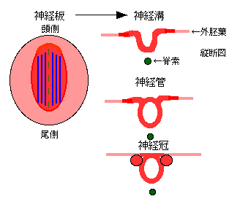

やがて、神経管の頂上部から神経冠（neural crest）細胞が神経管を離れて移動し始め、これが後に神経節（ganglion）や黒色素細胞を形成する。一方、これより先、あるいはこれと平行して、中胚葉（mesoderm）が形成される（ヒトステージ７）。
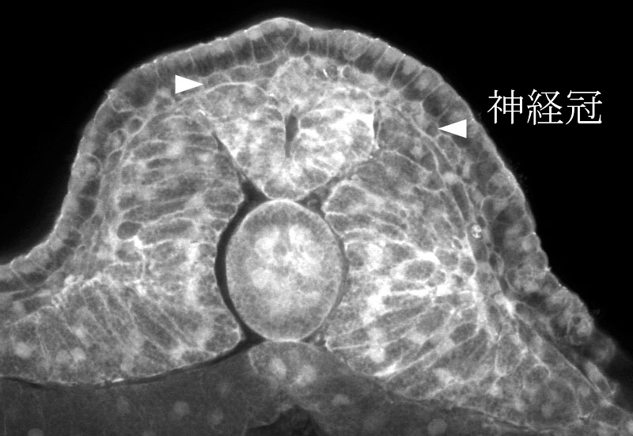
さらに学びたい人へ
神経管の腹側における細胞の分化（Shhのはたらき）
Spinal cord molecular development

中胚葉は１）脊索中胚葉、２）背側中胚葉、３）中間中胚葉、４）側板中胚葉、５）頭部中胚葉に分かれる。ここでは背側中胚葉に注目してみよう。

背側中胚葉は神経管の両側に沿って縦に走る厚い帯域を形成する（沿軸中胚葉と呼ばれるようになる）。これらの中胚葉からは、後に中軸骨格、付属肢の骨格と筋肉、胴部の骨格筋、皮膚の結合組織が形成される。

沿軸中胚葉は神経管が形成され始めるにつれ、体節（somite）と呼ばれる断面が三角形の組織塊へと分化する（上の図で脊索の両側に或る三角形）。最初の体節は胚の前方に現われ、それから新しい体節が後方へと一定の間隔で沿軸中胚葉から分離して作られる（ヒトステージ９－10）。したがって、ここにはショウジョウバエなどの節足動物に見られるような体節構造が存在することになる。

この体節は、はじめ背の高い上皮組織だが、やがて内腹側の細胞群は細胞分裂を繰り返して上皮細胞の性質を失い、体節から離れて神経管の方に移動し始める。これを硬節（sclerotome）と呼ぶ。残った体節は内外２層の扁平な管になる。外側を真皮節（dermatome）と呼び、内側の層を筋節（myotome）と呼ぶ。硬節は神経管を囲んで脊椎骨となる。
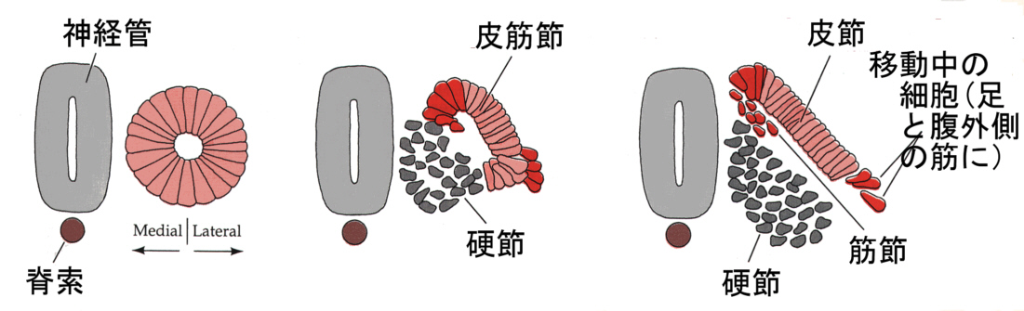

この筋節から骨格筋が作られる。骨格筋細胞は非常に細長く、核をたくさん含んでいる（シンシチウム）。多核の筋細胞は、筋節に由来する一つの筋芽細胞（myoblast）が分裂を繰り返すが細胞膜ができないために生じたとする説と、複数の筋芽細胞が融合して生じたとする２説があったが、融合説が正しいことが証明された。

こうして骨格筋はつくられ、体を動かすために使われる。ヒトの骨格筋の名前については下記のサイトが面白い。

関連するサイトとリンク（このページへ戻るときはブラウザーの戻るを選んでください）
Skeletal Muscles of the Human Body

こうして骨格筋はつくられてゆくが、初めは神経の支配は無い。骨格筋を制御している神経細胞は，筋肉の発生とは独立に神経管のなかで発生し、その後に神経繊維を相手となる筋肉まで伸ばしてゆくのである。神経繊維（実際は個々のニューロンの軸索が伸びてゆく。後述）は、いくつかの道案内の信号（guidance cue）によって目的地、つまり本来、支配するべき筋肉にまでたどり着く。

さらに学びたい人へ
How Does a Neuron Know Where to Grow?

軸索（axon or neurite）が伸びてゆくときには、その先端は成長円錐（growth cone）と呼ばれる構造を取る。軸索の先端は丸くなり、そこから多数の糸状仮足（filipodia）を四方に出す。ちょうど糸状仮足を手と考えると、手探りで行く先を探しながら伸びてゆくように見える。
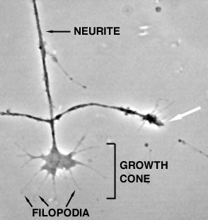
http://cord.ubc.ca/~steeves/~dave/dmpgcone.htmｙより

運動ニューロンの軸索が「目的地」である骨格筋に到達すると、そこにシナプス（synapse）を形成する。シナプスこそが、運動ニューロンの情報を骨格筋に伝える場所である。

２．筋収縮
すでに１年の「細胞の生物学（細胞骨格）」で学んだように、筋肉（例えばカエルを例にとれば、下肢の縫工筋や大腿三頭筋）は多数の筋細胞（筋繊維）から構成されており、各筋細胞はさらに多数の筋原繊維から構成されている。

筋原繊維はアクチンからなる細いフィラメントとミオシンからなる太いフィラメントが規則正しく並んでいる。細いフィラメントはＺ膜に結合している。骨格筋では、最大収縮時には筋細胞の長さの約40％短くなる。このとき、すべての筋節の長さは一様に減少する。筋節の短縮により、Ｚ線間の距離は縮まるが、中央のＡ帯の長さは変わらない。しかしながらＨ帯とＩ帯はほとんど消失する。これは収縮に伴って細いフィラメントがＡ帯中に滑り込むことを意味する。完全収縮時には細いフィラメントは中央でほとんど出合うまでに滑り込む。
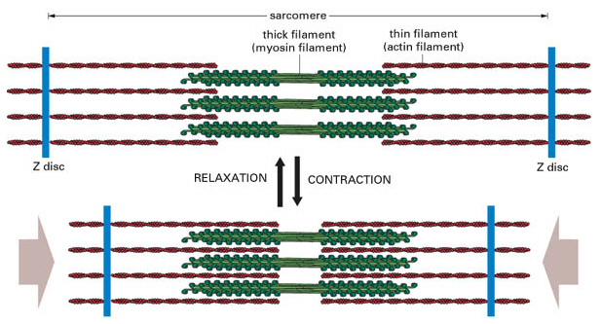

それでは収縮はどのようにしておこるのだろうか。

ミオシン頭部にはアクチンとの結合部位とATP分解酵素の働きがある。

はじめミオシン頭部は、こぶしをつくって腕を曲げたような形でアクチンと結合している。ATPがやってくると、ATPはミオシン頭部のATP分解酵素部位と結合する（下図１）。

するとミオシン頭部は立体構造が変わるため、アクチンとの結合が外れ、ちょうどこぶしを握ったまま腕を伸ばすようにフィラメントに沿ってプラスエンドに向かって移動する（下図２）。

この間に、結合したATPはATP分解酵素の働きでADPとリン酸に分解される。するとミオシン頭部は移動した位置でアクチンと結合し（下図３）、リン酸を放出してさらに強くアクチンと結合する（下図４）。

リン酸を放出した結果、ミオシン頭部はADPを放して、もとの腕を曲げた姿勢に戻り、このときアクチンフィラメントをたぐりよせ（滑り込ませて）張力が発生する（下図５，６）。

こうしてミオシンははじめの姿勢に戻り、次のサイクルが始められる。

この運動を繰り返すことにより、アクチンフィラメントはＡ帯の中に滑り込んでゆき、筋節は短くなる、すなわち収縮がおこる。
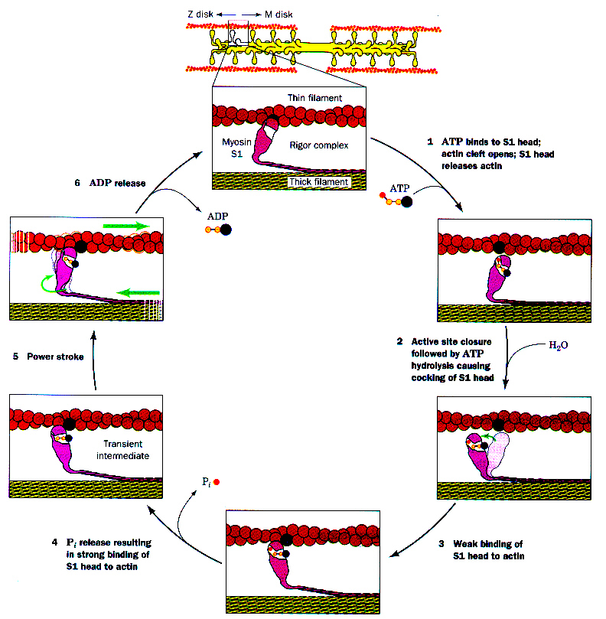

３．収縮の開始－カルシウムイオンの役割
それではどうして収縮が開始するのだろうか。大まかにその経過を書くと次のようになる。

刺激 → 筋小胞体からのカルシウムイオンの放出 → カルシウムイオンのトロポニンへの結合 → トロポミオシンの変形 → ミオシン頭部へのATPの結合

カルシウムイオンの濃度が高くなるとどうして収縮が始まるのだろうか。この点を理解するためには、アクチン結合タンパク質について理解する必要がある。

アクチンフィラメントは２本のＦアクチン（下の図の黄緑と黄色の繊維）が撚り合わさったものだが、このアクチンフィラメントに沿ってトロポミオシンという細長いタンパク質が巻きついていて、アクチンのミオシン結合部位をふさいでいる。もう一つのタンパク質であるトロポニン複合体（Tn-I、Tn-C、Tn-T）はトロポミオシンと結合していて、カルシウムともTn-Cで結合できる。
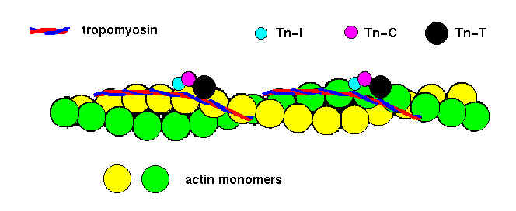
カルシウムイオンはトロポニンと結合し、その立体構造を変えてトロポミオシンをアクチンのミオシン結合部位から引き離す。そのため、上に述べたミオシンとアクチンの相互作用が始まるのである。

一方、カルシウムイオンが筋小胞体の膜に存在するポンプの働きによって、筋小胞体内へ汲み込まれてサイトゾルのカルシウムの濃度が減少すると、ミオシン頭部はアクチンと結合できなくなり張力が発生しなくなる。

このように、カルシウムイオンの濃度の変化が、筋収縮すなわち運動の開始に極めて重要な役割を演じているのである。受容体のところでもカルシウムイオンのはたらきを述べた。関連させて憶えておくとよい。

さらに学びたい人へ
Calcium signals

４．カルシウムイオンの放出
上に述べたように、サイトゾルのカルシウムイオンの濃度が高まると収縮が起こり、低くなると弛緩する。それでは筋肉ではカルシウムイオンの濃度調節をどのように行っているのだろうか。

筋原繊維の回りを、筋小胞体がグルリと取り囲んでいる。この筋小胞体をさらに取り巻いて細いＴ管（transverse tubules）が走っている。このＴ管は筋繊維の細胞膜が細くなって潜り込んだものである。一本一本のＴ管はＺ膜の上を取り巻くように走ってリいる。

つまり筋小胞体はどんなに表面から離れた内部にあっても、一定の間隔をおいて細胞膜（Ｔ管）と接しているのである。細胞表面で起こった電気的な変化は、このＴ管を通じて筋繊維（筋細胞）を構成する筋原繊維全体に伝えられる。

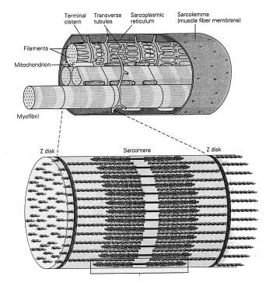

筋細胞の細胞膜は電気的な変化を伝える性質を持っている。この電気的な変化は、Ｔ管に伝えられ、Ｔ管に埋め込まれた膜タンパク質の形を変える。これが引き金となって、これと接する筋小胞体のカルシウムを通すチャンネルタンパク質の形を変え、その結果、筋小胞体からカルシウムイオンが細胞質中に放出されることになる。
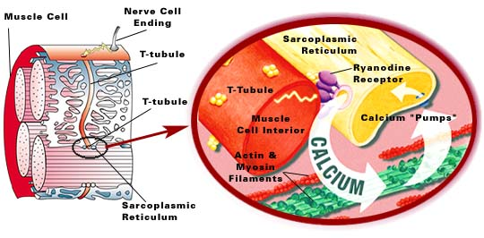
http://www.mdausa.org/publications/Quest/q62ccd2.htmlより

さらに学びたい人へ
Excitation-contraction coupling

５．終板で起こること
骨格筋の場合、この電気的な変化を最初に引き起こすのは、もちろん運動神経である。運動神経が「この筋肉を収縮しなさい」という命令を脳から伝えると、軸索の末端で、筋肉と接する部分から神経伝達物質であるアセチルコリンが放出される。この神経と筋肉の接合部分は、シナプスと呼ばれる構造で、筋肉と運動神経の場合は特に終板（end plate）、神経筋接合部（neuromuscular junction）と呼ぶこともある。
http://education.vetmed.vt.edu/Curriculum/VM8054/Labs/Lab10/Examples/exmtrplt.htmより
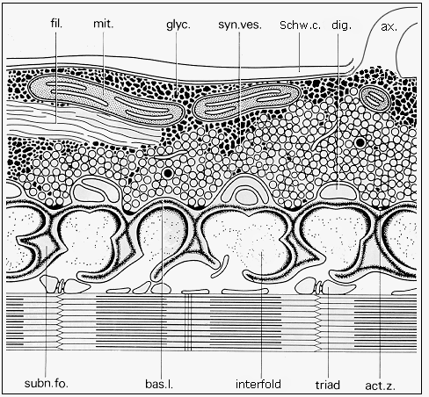
ax. - 軸索, fil. - ニューロフィラメント, mit. - ミトコンドリア, glyc. - グリコーゲン, syn. ves. - シナプス小胞, Schw. c. - シュワン細胞, dig. - シュワン細胞の突起, subn. fo. - シナプス後膜ののひだ, bas. l. - 基底層, act. z. - シナプス後膜アクティブゾーン
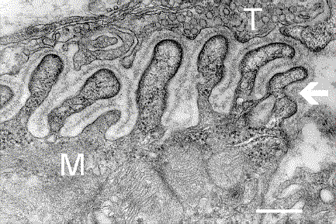
Ｍ：筋繊維、Ｔ：軸索末端
http://synapses.bu.edu/anatomy/nmj/nmj.stmより

アセチルコリンの働きによって、筋細胞膜の電気的な変化が起こるのである。この点については次の回でさらに述べる。

関連するサイトとリンク（このページへ戻るときはブラウザーの戻るを選んでください）
Absolute Beginners of Medicine生理学のページ
http://online.sfsu.edu/~jareyes/physlab/JEMGLabBW.pdf

